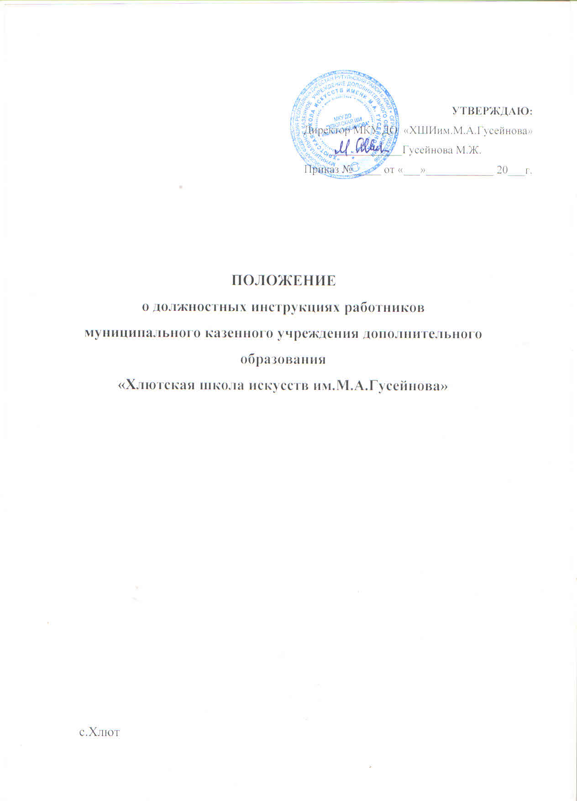

**УТВЕРЖДАЮ:**

Директор МКУ ДО «ХШИим.М.А.Гусейнова»

1.1. Должностные инструкци является основным организационно-правовым документом, определяющим задачи, основные права, обязанности и ответственность должностного лица (работника) при осуществлении им трудовой деятельности согласно занимаемой должности.  
  
1.2.Должностные инструкции разрабатываются для реализации следующих целей:  
  
-   рациональное разделение труда;  
-   повышение эффективности управленческого труда;  
-   создание организационно-правовой основы трудовой деятельности работников;  
-   регламентация взаимоотношений работника и работодателя;  
-   обеспечение объективности и обоснованности при аттестации сотрудника, его поощрении и при наложении на него дисциплинарного взыскания;  
-   организация оптимального обучения, подготовки и повышения квалификации кадров;  
-   укрепление трудовой дисциплины в организации;  
-   составления трудовых договоров;  
-   разрешение трудовых споров.  
  
1.3. Должностные инструкции разрабатывается в соответствии со штатным расписанием, Правилами внутреннего трудового распорядка, с соблюдением Конституции Российской Федерации, Трудового кодекса Российской Федерации и иными нормативно-правовыми актами.  
  
1.4. Основойдля разработки должностных инструкций являются квалификационные характеристики (требования) по должностям служащих и по профессиям рабочих, утвержденные Министерством труда РФ.  
  
1.5. Должностные инструкции составляется по каждой штатной должности организации, в том числе и вакантной, кроме должности директора школы, является обезличенной, объявляется работнику под расписку при заключении трудового договора, а также при перемещении на другую должность и при временном исполнении обязанностей по должности.

**2. Требования, предъявляемые к содержанию должностных инструкций**  
  
2.1. Должностные инструкции состоят из разделов:  
I. Общие положения  
II. Должностные обязанности  
IV. Ответственность.  
  
При необходимости в должностные инструкции могут быть внесены и дополнительные разделы.  
  
  
2.2. В разделе I «Общие положения» указывают:  
  
1) наименование должности (указывается в соответствии с квалификационными справочниками);  
  
2) требования, предъявляемые к образованию и стажу работы должностного лица, занимающего данную должность (квалификационные требования);  
  
3) непосредственная подчиненность (кому непосредственно подчиняется данное должностное лицо);  
  
4) порядок назначения и освобождения от должности;  
  
5) наличие и состав подчиненных;  
  
6) порядок замещения (кто замещает данное должностное лицо во время его отсутствия; кого замещает данное должностное лицо);  
  
7) возможность совмещения должностей и функций;  
  
8) нормативная база его деятельности (основополагающие нормативные и организационно-правовые документы, на основании которых должностное лицо осуществляет служебную (трудовую) деятельность и реализует свои полномочия).  
  
В раздел могут быть включены другие требования и положения, конкретизирующие и уточняющие статус должностного лица и условия его деятельности.

2.3. Раздел III «Должностные обязанности» содержит перечень основных функций должностного лица.  
  
Должностные обязанности, требования к знаниям и квалификации определяются на основе содержащихся в квалификационном справочнике характеристик соответствующих базовых должностей.  
  
Окончательно вопрос о распределении должностных обязанностей решается на основании внутренних организационно-распорядительных документов.  
  
2.4. Раздел IV «Права» содержит перечень прав, которыми в пределах своей компетенции обладает должностное лицо при исполнении возложенных на него должностных обязанностей.  
  
2.5. В разделе V «Ответственность» указывают меру ответственности должностного лица за несоблюдение требований, установленных должностной инструкцией, локальными правовыми актами и трудовым законодательством РФ. Критериями оценки являются объективные показатели, характеризующие качество и своевременность выполнения работы. Ответственность работника определяется в соответствии с действующим законодательством и может быть дисциплинарной, административной или уголовной.  
  
В раздел могут быть включены другие пункты, уточняющие и конкретизирующие ответственность должностного лица.  
  
  
**3. Порядок введения в действие должностных инструкций**  
  
3.1. Должностные инструкции вступают в силу с момента их утверждения директором и действуют до введения новых должностных инструкций, разработанных и утвержденных в соответствии с Положением.   
  
3.2. Требования должностной инструкции являются обязательными для работника, работающего в данной должности, с момента его ознакомления с инструкцией под роспись и до перемещения на другую должность или увольнения из организации.  
  
3.3.Должностные инструкции могут быть заменены или заново утверждены в следующих случаях:  
- при изменении наименования школы;  
- при изменении функциональных обязанностей по должности;  
-при изменении наименования должности;  
- при реорганизации юридического лица;  
  
- при изменении штатного расписания (сокращения штата, введении новой штатной единицы).  
  
3.4. Внесение изменений и дополнений в действующие должностные инструкции производится путем издания приказа директора либо утверждения текста должностной инструкции в целом с учетом вносимых изменений и дополнений.  
  
**4. Заключительные положения**  
  
4.1.Хранятся должностные инструкции в соответствии с установленным порядком делопроизводства, как правило, один экземпляр – у директора школы постоянно, другой – у самого работника.